Java EE, Servlets (SIP e http) e Web Services Laboratório 2 – JSP & Servlets Este laboratório tem como objetivo exercitar os conceitos de Servlets e JSP aprendidos em aula.

Laboratório Você irá criar uma aplicação Web que simula um cadastro simples de pessoas utilizando o padrão de projeto MVC e as tecnologias JSP e Servlets. São três as telas do sistema:

• Tela de Login: Tela inicial que recebe um login e senha do usuário. Ao logar, o usuário é encaminhado para a Tela de Listagem.

• Tela de Listagem: esta tela lista todas as pessoas cadastradas até o momento. As pessoas são apresentadas em uma tabela HTML em que as linhas pares e ímpares possuem cores diferentes. Os seguintes dados são apresentados: Nome da Pessoa, Idade e Nome do Cachorro. Esta tela possui um link para a Tela de Inserção de Pessoas. Além disso, o leiaute da tela inclui um cabeçalho com a mensagem “Olá, nomeDoUsuário” e um rodapé, com a mensagem “Todos os direitos reservados”. Veja abaixo um exemplo de como a tela deverá ficar:

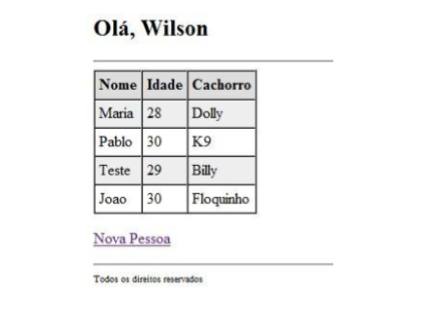

Java EE, Servlets (SIP e http) e Web Services Caso não existam pessoas no repositório, a mensagem “Não há pessoas cadastradas” deverá ser apresentada. Atenção! A tabela vazia não poderá ser mostrada.

• Tela de Inserção de Pessoas: Tela que contém um formulário simples para a criação de pessoas. Esta tela terá o mesmo cabeçalho e rodapé da tela anterior. Os seguintes dados serão fornecidos pelo usuário: Nome da Pessoa, Idade, Nome do Cachorro e Raça do Cachorro. Veja exemplo da tela abaixo:

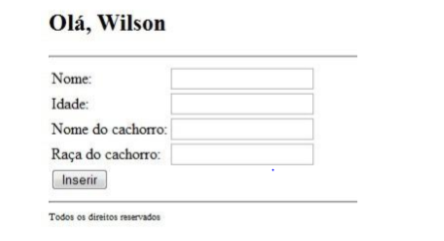

Importante:

• Não é necessário fazer nenhuma validação de login / senha. A funcionalidade é somente uma simulação de um sistema real.

• O cabeçalho e rodapé compartilhados entre as Telas de Listagem e de Inserção de Pessoas devem ser reaproveitados. Ou seja, o código referente a eles deverá ser incluído / importado nas respectivas telas.

• Os dados apresentados na tela de listagem devem ser obtidos da camada Model da aplicação. O código fonte parcial pode ser baixado do Teleduc. Existem 3 classes principais neste modelo: o Pessoa: classe simples que representa uma pessoa (não pode ser alterada). o Cachorro: classe que representa um cachorro (não pode ser alterada). o Repositorio: repositório de dados. Existe uma única instância de Repositório por aplicação; você pode obtê-la chamando o método estático obtemInstancia() da classe Repositorio. Os métodos obtemPessoas() e

Java EE, Servlets (SIP e http) e Web Services inserePessoa(Pessoa p) deverão ser implementados por vocês. O armazenamento das informações será apenas em memória.

• Lembre-se: os Servlets são os controladores e, como tal, são eles que se comunicam com o Modelo. Além disso, não deve haver código HTML neles; use o JSP para a lógica de visualização.

• Evite o uso indiscriminado da sessão. Lembre-se que sessões muito cheias podem se tornar um problema para a escalabilidade do servidor.

• Não use scriptlets. Você pode implementar este laboratório apenas com EL e JSTL.

• Por padrão, a JSTL não está habilitada para as aplicações Web do Eclipse. Para adicionar as bibliotecas para o seu funcionamento, siga os seguintes passos: 1. Crie um diretório lib no seu projeto Eclipse. 2. Copie os arquivos jstl.jar e standard.jar a partir do diretório TOMCAT_HOME/webapps/examples/WEB-INF/lib para o diretório lib recém criado. 3. Atualize o seu projeto na View “Project Explorer” (Botão Direito -> Refresh ou F5). 4. Clique com o botão direito no nome do seu Projeto na View “Project Explorer”. Selecione Properties -> Java EE Module Dependencies. 5. Clique em “Add JARs...”. Selecione as libs que você adicionou. 6. Pronto. Sua aplicação está pronta para usar a JSTL.